ภาคผนวก ข
การหาคุณภาพเครื่องมือ

แบบประเมินความสอดคล้องของแบบวัดระดับการคิดเกี่ยวกับการคูณ
คำชี้แจง โปรดพิจารณาข้อสอบแต่ละข้อต่อไปนี้ว่าสอดคล้องกับประเภทของสถานการณ์ปัญหาการคูณและระดับการคิดเกี่ยวกับการคูณหรือไม่
โดยทำเครื่องหมาย ✓ ลงในช่องคะแนน ตามความคิดเห็นของท่าน
ทำเครื่องหมาย ✓ ในช่อง +1 เมื่อแน่ใจว่าสอดคล้อง
ทำเครื่องหมาย ✓ ในช่อง 0 เมื่อไม่แน่ใจว่าสอดคล้อง
ทำเครื่องหมาย ✓ ในช่อง -1 เมื่อแน่ใจว่าไม่สอดคล้อง


บ้านของผีเสื้อ

เด็ก ๆ เข้าไปเที่ยวบ้านของผีเสื้อในสวนสัตว์ พวกเขาได้เรียนรู้ว่า ผีเสื้อ 1 ตัวจะประกอบด้วย ปีก 4 อัน ลำตัว 1 อัน และหนวด 2 อัน ตามรูป
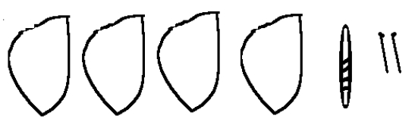
เด็ก ๆ ได้สร้างผีเสื้อจำลองขึ้นและตอบคำถามต่อไปนี้
(ให้แสดงแนวคิดอย่างละเอียด อาจมีภาพวาด หรือ สัญลักษณ์ หรือ อื่นๆ เขียนประกอบได้)

ตารางภาคผนวกที่ 1 รายการตรวจสอบความสอดคล้องของแบบวัดระดับการคิดเกี่ยวกับการคูณ
141

ประเภท  ของสถานการณ์ปัญหาการคูณ | ระดับการคิดเกี่ยวกับการคูณ  ที่วัดได้ | ข้อคำถาม | คะแนน
ประเภท  ของสถานการณ์ปัญหาการคูณ | ระดับการคิดเกี่ยวกับการคูณ  ที่วัดได้ | ข้อคำถาม | +1 | 0 | -1
การรวมกลุ่มที่มี  จำนวนเท่ากัน  (Equal Groups) | ระดับ 0  ถึง  ระดับ 3 | 1. ผีเสื้อ 5 ตัว มีปีก ลำตัว และหนวด อย่างละเท่าไร  ข้อคิดเห็นเพิ่มเติมจากผู้เชี่ยวชาญ  .........................................................................................................................................................  ......................................................................................................................................................... | .... | .... | ....
การรวมกลุ่มที่มี  จำนวนเท่ากัน  (Equal Groups) | ทุกระดับ | 2. ถ้าจำลองผีเสื้อ 98 ตัว ต้องใช้ ปีก ลำตัว และ หนวด อย่างละเท่าไร  ข้อคิดเห็นเพิ่มเติมจากผู้เชี่ยวชาญ  .........................................................................................................................................................  ......................................................................................................................................................... | .... | .... | ....
การรวมกลุ่มที่มี  จำนวนเท่ากัน  (Equal Groups) | ทุกระดับ | 3. ถ้ามีปีก 16 ปีก ลำตัว 4 ตัวและหนวด 8 เส้น สร้างผีเสื้อจำลองได้สมบูรณ์กี่ตัว  ข้อคิดเห็นเพิ่มเติมจากผู้เชี่ยวชาญ  .........................................................................................................................................................  ......................................................................................................................................................... | .... | .... | ....

ประเภท  142  ของสถานการณ์ปัญหาการคูณ | ระดับการคิดเกี่ยวกับการคูณ  ที่วัดได้ | ข้อคำถาม | คะแนน
ประเภท  142  ของสถานการณ์ปัญหาการคูณ | ระดับการคิดเกี่ยวกับการคูณ  ที่วัดได้ | ข้อคำถาม | +1 | 0 | -1
พหุคูณของจำนวน (Multiplying Factor) | ระดับ 0  ถึง  ระดับ 3 | 4. นิวมีผีเสื้อ 5 ตัว จูนมีผีเสื้อเป็น 3 เท่าของนิว จูนมีผีเสื้อกี่ตัว  ข้อคิดเห็นเพิ่มเติมจากผู้เชี่ยวชาญ  .........................................................................................................................................................  ......................................................................................................................................................... | .... | .... | ....
พหุคูณของจำนวน (Multiplying Factor) | ทุกระดับ | 5. ในการสร้างผีเสื้อจำลอง 3 ตัว จะมีจำนวนปีกเป็นกี่เท่าของจำนวนหนวด  ข้อคิดเห็นเพิ่มเติมจากผู้เชี่ยวชาญ  .........................................................................................................................................................  ......................................................................................................................................................... | .... | .... | ....
พหุคูณของจำนวน (Multiplying Factor) | ทุกระดับ | 6. ถ้ามี “ปีกเป็น 2 เท่าของหนวด”, “มีหนวดเป็น 2 เท่าของลำตัว” และ “มีลำตัว 4 อัน”  จะสร้างผีเสื้อจำลองได้กี่ตัว  ข้อคิดเห็นเพิ่มเติมจากผู้เชี่ยวชาญ  .........................................................................................................................................................  ......................................................................................................................................................... | .... | .... | ....

ประเภท  ของสถานการณ์ปัญหาการคูณ | ระดับการคิดเกี่ยวกับการคูณ  ที่วัดได้ | ข้อคำถาม | คะแนน
ประเภท  ของสถานการณ์ปัญหาการคูณ | ระดับการคิดเกี่ยวกับการคูณ  ที่วัดได้ | ข้อคำถาม | +1 | 0 | -1
ผลคูณของสัดส่วน (Multiple Proportion) | ระดับ 0  ถึง  ระดับ 3 | 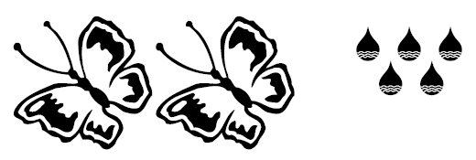  ในการเลี้ยงผีเสื้อ 2 ตัว ต้องใช้น้ำ 5 หยดต่อวัน  (ใช้ตอบคำถามข้อ 7-9)  7. ในการเลี้ยงผีเสื้อ 2 ตัว เป็นเวลา 3 วัน จะต้องใช้น้ำกี่หยด  ข้อคิดเห็นเพิ่มเติมจากผู้เชี่ยวชาญ  .........................................................................................................................................................  ......................................................................................................................................................... | .... | .... | ....
ผลคูณของสัดส่วน (Multiple Proportion) | ทุกระดับ | 8. ในการเลี้ยงผีเสื้อ 12 ตัว ในหนึ่งวัน จะต้องใช้น้ำกี่หยด  ข้อคิดเห็นเพิ่มเติมจากผู้เชี่ยวชาญ  .........................................................................................................................................................  ......................................................................................................................................................... | .... | .... | ....  144
ผลคูณของสัดส่วน (Multiple Proportion) | ทุกระดับ | 9. น้ำ 55 หยด สามารถใช้เลี้ยงผี้เสื้อได้กี่ตัวในหนึ่งวัน  ข้อคิดเห็นเพิ่มเติมจากผู้เชี่ยวชาญ  .........................................................................................................................................................  ......................................................................................................................................................... | .... | .... | ....

ประเภท  145  ของสถานการณ์ปัญหาการคูณ | ระดับการคิดเกี่ยวกับการคูณ  ที่วัดได้ | ข้อคำถาม | คะแนน
ประเภท  145  ของสถานการณ์ปัญหาการคูณ | ระดับการคิดเกี่ยวกับการคูณ  ที่วัดได้ | ข้อคำถาม | +1 | 0 | -1
ผลคูณคาร์ทีเชียน (Cartesian Product) | ระดับ 0  ถึง  ระดับ 3 | นักเรียนเลือกชุดเพื่อไปเที่ยวบ้านผีเสื้อ มีให้เลือกดังนี้  จากรูป ใช้ตอบคำถามข้อ 10 – 12  10. จากรูป มีเสื้ออยู่ 3 แบบ และกระโปรงอยู่ 2 แบบ จะแต่งตัวให้ไม่ซ้ำกันได้กี่วิธี  ข้อคิดเห็นเพิ่มเติมจากผู้เชี่ยวชาญ  .........................................................................................................................................................  ......................................................................................................................................................... | .... | .... | ....
  เสื้อ | 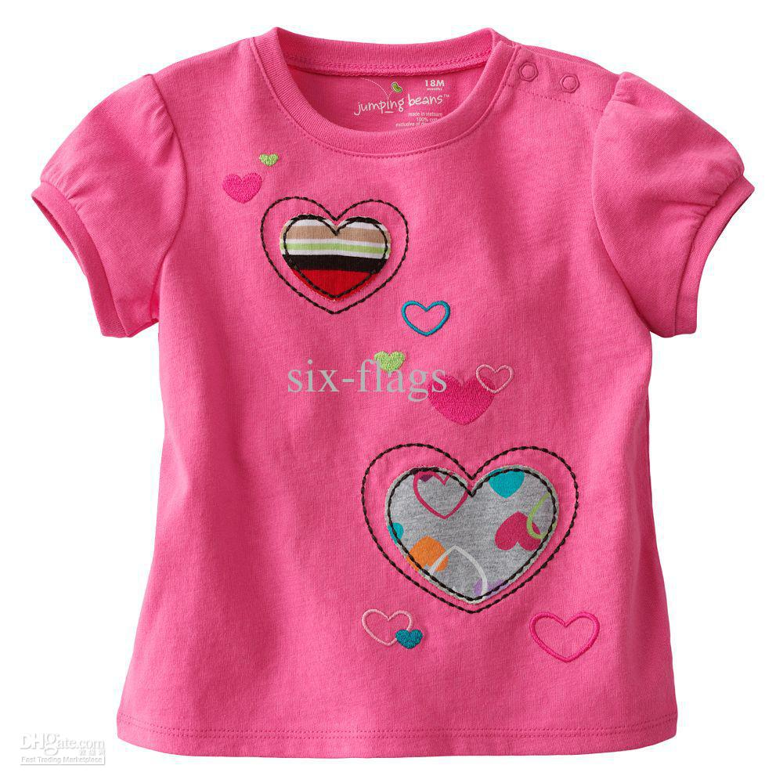  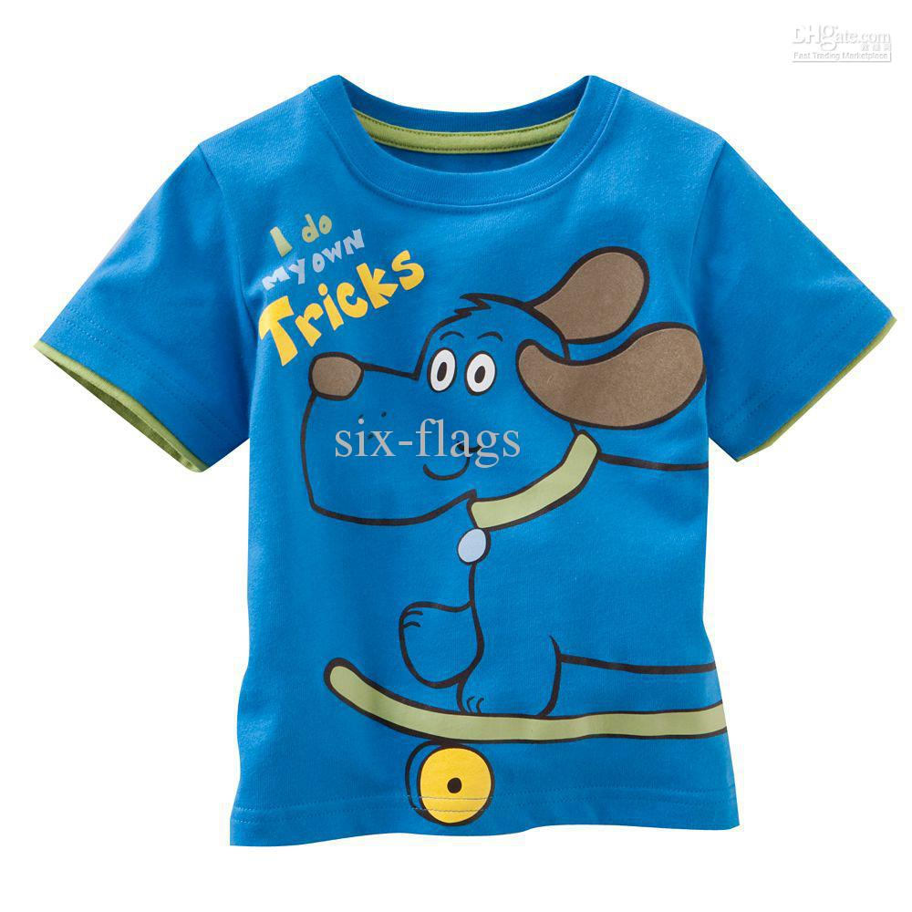  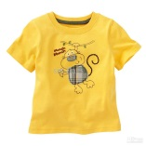  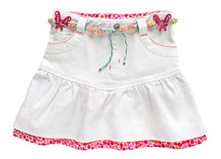  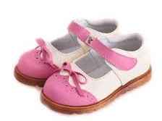  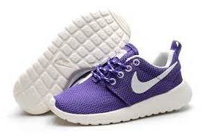
  กระโปรง | 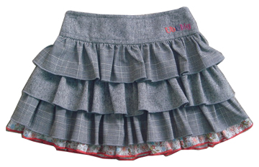
  รองเท้า | 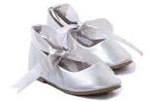
ผลคูณคาร์ทีเชียน (Cartesian Product) | ทุกระดับ | 11. จากรูป มีเสื้ออยู่ 3 แบบ กระโปรง 2 แบบ และรองเท้า 3 แบบ จะแต่งตัวให้ไม่ซ้ำกันได้กี่วิธี  ข้อคิดเห็นเพิ่มเติมจากผู้เชี่ยวชาญ  .........................................................................................................................................................  ......................................................................................................................................................... | .... | .... | ....
ผลคูณคาร์ทีเชียน (Cartesian Product) | ทุกระดับ | 12. นักเรียนเลือกเสื้อสีชมพู จะแต่งตัวโดยเลือกกระโปรงและรองเท้าให้ได้ชุดไม่ซ้ำกันทั้งหมด  กี่วิธี  ข้อคิดเห็นเพิ่มเติมจากผู้เชี่ยวชาญ  .........................................................................................................................................................  ......................................................................................................................................................... | .... | .... | 146  ....

ประเภท  147  ของสถานการณ์ปัญหาการคูณ | ระดับการคิดเกี่ยวกับการคูณ  ที่วัดได้ | ข้อคำถาม | คะแนน
ประเภท  147  ของสถานการณ์ปัญหาการคูณ | ระดับการคิดเกี่ยวกับการคูณ  ที่วัดได้ | ข้อคำถาม | +1 | 0 | -1
การหาพื้นที่  รูปสี่เหลี่ยมผืนผ้า (Rectangle Area) | ระดับ 0  ถึง  ระดับ 3 | 13. ถ้านำผีเสื้อจำลองวางไว้บนถาดรูปสี่เหลี่ยมผืนผ้า วัดความกว้างได้ 8 หน่วย และวัดความยาวได้ 12 หน่วย ตามรูป ถาดนี้จะมีพื้นที่กี่ตารางหน่วย  ข้อคิดเห็นเพิ่มเติมจากผู้เชี่ยวชาญ  .........................................................................................................................................................  ......................................................................................................................................................... | .... | .... | ....
การหาพื้นที่  รูปสี่เหลี่ยมผืนผ้า (Rectangle Area) | ทุกระดับ | 14. ถ้าถาดอีกใบ วัดจากตรงกลาง ได้ความกว้าง 8 หน่วย และความยาว 13 หน่วย ถาดนี้มีพื้นที่กี่ ตารางหน่วย  ข้อคิดเห็นเพิ่มเติมจากผู้เชี่ยวชาญ  .........................................................................................................................................................  ......................................................................................................................................................... | .... | .... | 148  ....
การหาพื้นที่  รูปสี่เหลี่ยมผืนผ้า (Rectangle Area) | ทุกระดับ | 15. ถ้านำผีเสื้อวางบนจานเล็ก กว้าง 2 หน่วย ยาว 3 หน่วย ดังรูป แล้ววางลงบนถาด กว้าง 8 หน่วย ยาว 12 หน่วย ดังรูป จะวางจานได้ทั้งหมดกี่จาน  จานเล็ก  ถาด  ข้อคิดเห็นเพิ่มเติมจากผู้เชี่ยวชาญ  .........................................................................................................................................................  ......................................................................................................................................................... | .... | .... | 149  ....

ข้อเสนอแนะอื่นๆ
..................................................................................................................................................... ..................................................................................................................................................... ..................................................................................................................................................... ..................................................................................................................................................... ..................................................................................................................................................... ..................................................................................................................................................... ..................................................................................................................................................... ..................................................................................................................................................... .....................................................................................................................................................

ลงชื่อ ผู้เชี่ยวชาญ
( )
.........../.........../..........
ตารางภาคผนวกที่ 2 ผลรวมและค่า IOC ของแบบวัดระดับการคิดเกี่ยวกับการคูณ

แบบวัด  ข้อที่ | คะแนนความคิดเห็นผู้เชี่ยวชาญ
แบบวัด  ข้อที่ | คนที่ 1 | คนที่ 2 | คนที่ 3
1 | +1 | +1 | +1 | 3 | 1
2 | +1 | +1 | +1 | 3 | 1
3 | +1 | +1 | +1 | 3 | 1
4 | +1 | +1 | +1 | 3 | 1
5 | +1 | +1 | +1 | 3 | 1
6 | +1 | +1 | +1 | 3 | 1
7 | +1 | +1 | +1 | 3 | 1
8 | +1 | +1 | +1 | 3 | 1
9 | +1 | +1 | +1 | 3 | 1
10 | +1 | +1 | +1 | 3 | 1
11 | +1 | +1 | +1 | 3 | 1
12 | +1 | +1 | 0 | 2 | 0.67
13 | +1 | +1 | +1 | 3 | 1
14 | +1 | +1 | 0 | 2 | 0.67
15 | +1 | +1 | +1 | 3 | 1
ตารางภาคผนวกที่ 3 ค่าความยากง่าย (p) และค่าอำนาจจำแนก (r) รายข้อของแบบวัดระดับ
การคิดเกี่ยวกับการคูณ

แบบวัดข้อที่ | ค่าความยากง่าย (p) | ค่าอำนาจจำแนก (r)
1 | 0.68 | 0.50
2 | 0.63 | 0.66
3 | 0.42 | 0.59
4 | 0.70 | 0.70
5 | 0.33 | 0.68
6 | 0.33 | 0.44
7 | 0.74 | 0.73
8 | 0.45 | 0.71
9 | 0.35 | 0.72
10 | 0.47 | 0.64
11 | 0.29 | 0.70
12 | 0.37 | 0.56
13 | 0.59 | 0.63
14 | 0.45 | 0.66
15 | 0.35 | 0.70

ตารางภาคผนวกที่ 4 ค่าความยากง่าย (p) และค่าอำนาจจำแนก (r) รายข้อของแบบวัดระดับ
การคิดเกี่ยวกับการคูณ ใช้จริง 10 ข้อ หลังเลือกข้อที่เหมาะสม

แบบวัดข้อที่ | ค่าความยากง่าย (p) | ค่าอำนาจจำแนก (r)
1 | 0.68 | 0.52
2 | 0.63 | 0.65
4 | 0.70 | 0.70
5 | 0.33 | 0.60
7 | 0.74 | 0.70
8 | 0.45 | 0.68
10 | 0.47 | 0.66
11 | 0.29 | 0.71
13 | 0.59 | 0.59
15 | 0.35 | 0.70

ค่าความเชื่อมั่นของแบบวัดระดับการคิดเกี่ยวกับการคูณทั้งฉบับ () เท่ากับ 0.90

